煌びやかな景色を背景に、ラグジュアリーな空間で過ごす クリスマス＆年末年始限定メニュー

November 17, 2022, Tokyo, Japan

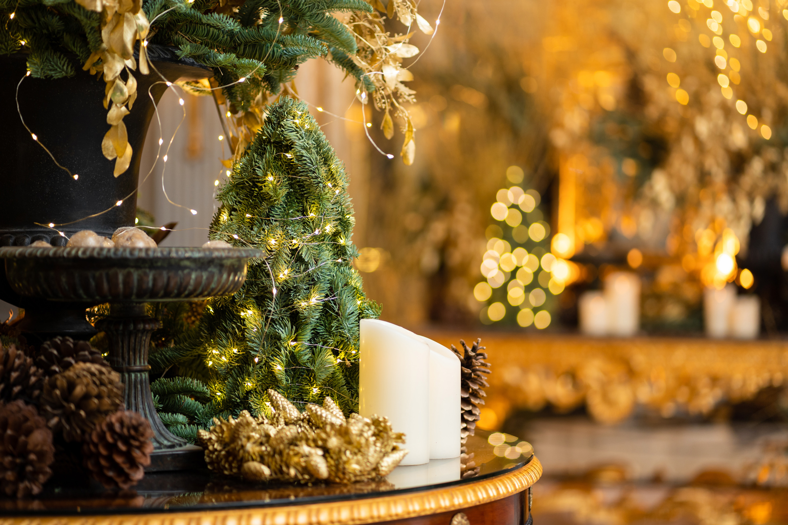
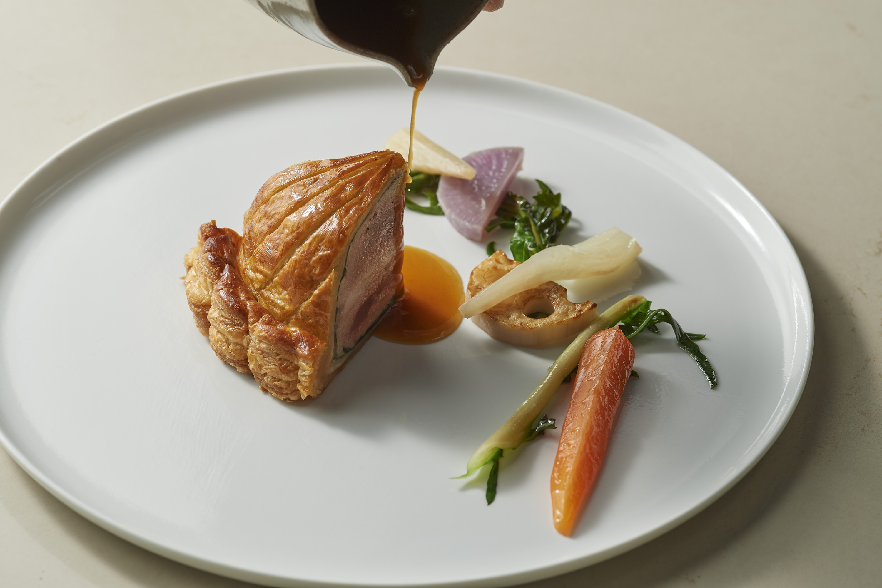 | 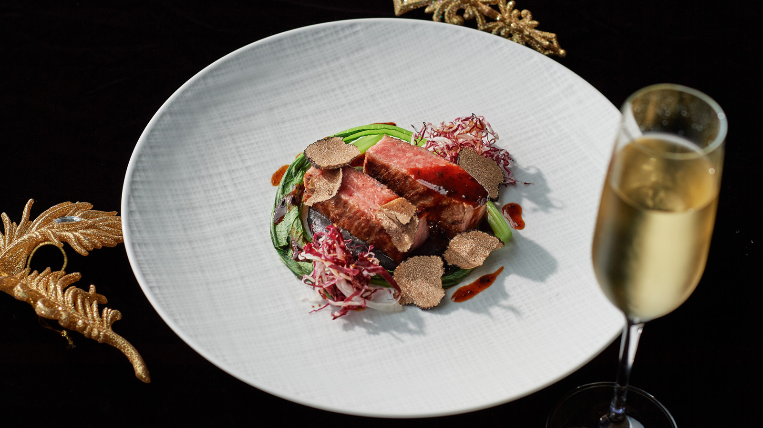 | 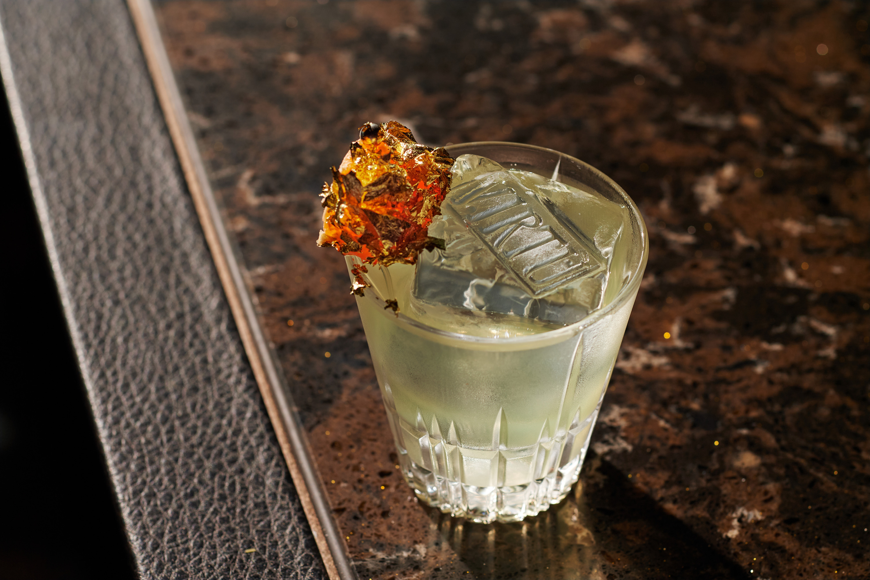
街中が光溢れるイルミネーションで彩られ、心躍るフェスティブシーズンの幕開けです。
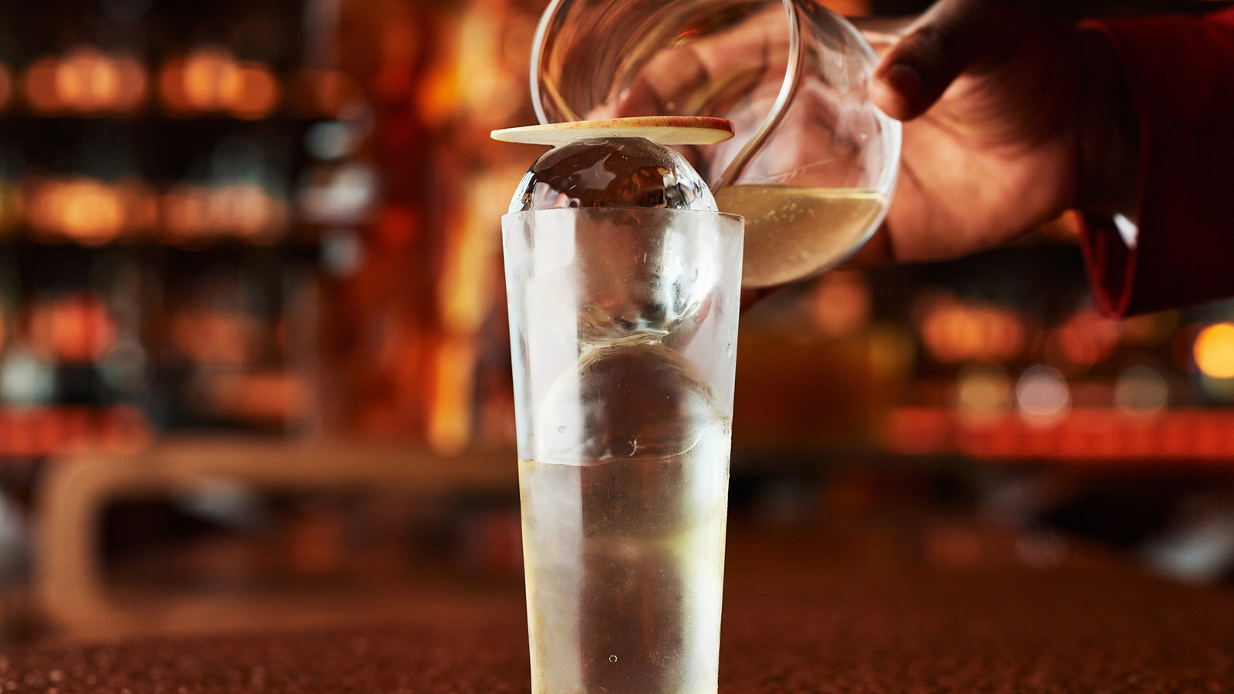 | 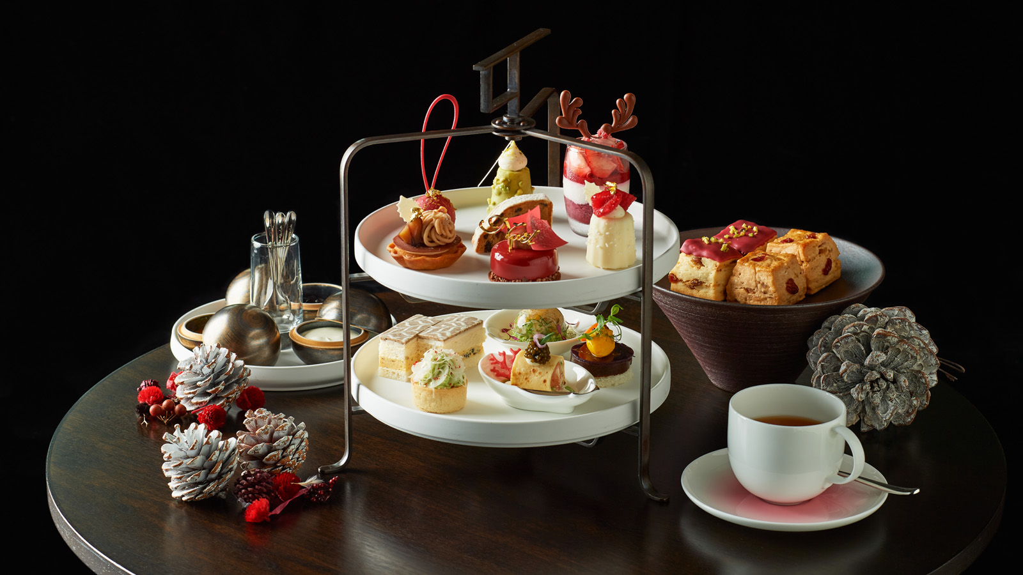 | 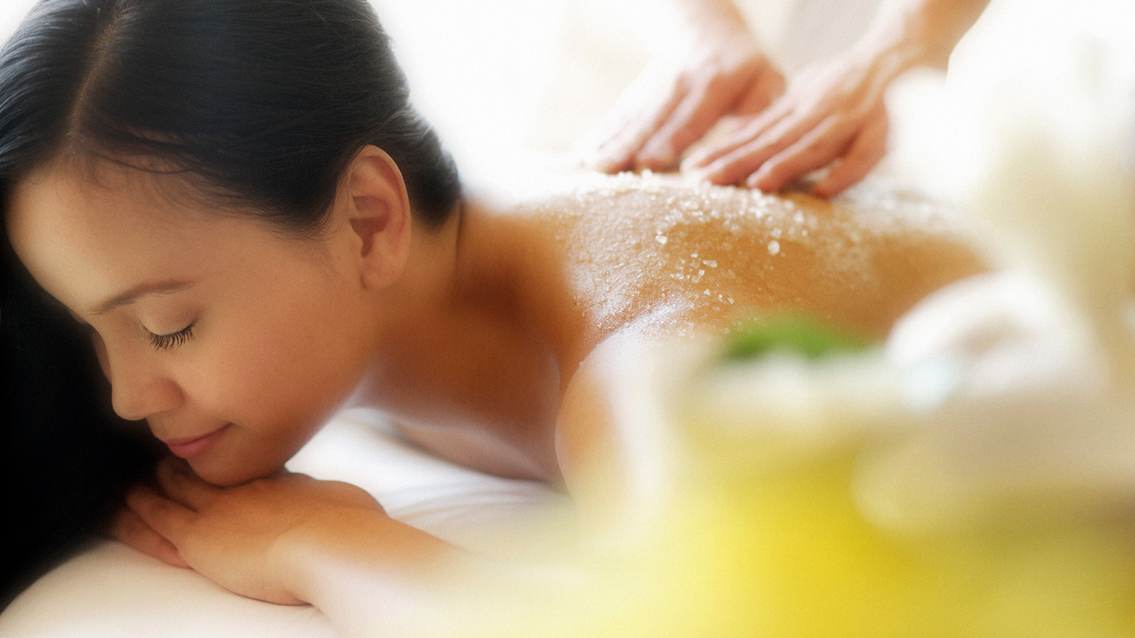
フォーシーズンズホテル東京大手町（所在地：東京都千代田区、総支配人：アンドリュー・デブリト）では、フェスティブシーズン期間限定のダイニングメニューや特別なイベントの数々をご用意いたします。 1年の締めくくりには、ご自身へのご褒美に心身を芯から解きほぐすトリートメントや、ドラマチックな東京の景色が広がる空間で至福のクリスマスをお過ごしになりませんか？
また、12月初旬にはフォーシーズンズホテル東京大手町のロビーに、レッドやシャンパンゴールドを基調としたロマンチックなクリスマスツリーが登場し、より一層フェスティブの気持ちに浸るお時間をお過ごし頂けます。
【フェスティブシーズンのダイニングスペシャルメニュー】
一年で最も華やぐクリスマスは、煌びやかな景色を背景に、一流シェフが仕上げる美食の数々で華やか
なひとときを。
気品溢れる空間で頂く 逸品のフレンチコース -est-
コンテンポラリーフレンチダイニングestでは、日本の厳寒の冬が育む高級食材や森の香り高い野菜の数々を総料理長のギヨーム・ブラカヴァルが最高の組み合わせにしてご提供いたします。メインディッシュには厳しい基準の元、年間限られた数のみ出荷される希少な和歌山の熊野牛を使ったお料理や、数種類のお肉にトリュフを合わせたパイをメインディッシュに、創造性豊かな一皿をご用意しております。
期間： 2022年12月23日（金）－12月25日（日）
料金：ランチ 30,000円/ディナー 55,000円
恍惚感に溢れるイタリアのクリスマスメニュー -PIGNETO-
何年にも渡り本場イタリアで腕を磨いてきた料理長木川欣宏が、イタリアの暖かなクリスマス料理を再現いたします。コースにはブラータチーズと洋梨でホワイトクリスマスをイメージしたロマンチックな前菜からはじまり、帆立とジャガイモをパイに包み、イタリアでは縁起物して特別な時に食されるレンズ豆を添えるお料理が続きます。メインディッシュにはクリスマスカラーに彩られた和牛と冬のお野菜にトリュフを添え、恍惚感に溢れるクリスマスメニューをご堪能頂けます。
地上200メートルから広がる東京を景観に大切な方と特別なお時間をお過ごしください。
期間： 2022年12月23日（金）－12月25日（日）
料金：ランチ/ディナー 18,000円
内容：
- ブラータチーズ 洋梨 生ハム
- 帆立とジャガイモのパイ レンズ豆
- 鴨のミートソースとちりめんキャベツテリアテッレ
- 本日の魚 サフラン風味の白菜と春菊
- 和牛サーロイン ラディキオサラダ 黒い根セロリピューレ 黒トリュフソース
- アマレーナチェリーのセミフレッド ベリーレモンソース
聖なる夜は大切な方とロマンチックなお時間を -VIRTÙ（バー）
ホテル最上階のVIRTÙでは、クリスマスシーズンの輝く時間に捧げる期間限定のカクテル 5 種をご用意しております。冬の風物柑橘ミカンとフランスのブランデーを合わせ、クリスタルのような透明感と輝きを創り出した「ゴールドクロック（ Gold O’clock）」。フェスティブの特別な時間を「ゴールド」で表現し、グラスの淵に金箔も添えてより一層の華やかさを演出しております。高層階から広がる東京の夜景の煌めきの中で、大切な方と格別なお時間をお過ごしください。
期間： 2022 年 12 月 1 日（木）－12 月 31 日（土）
料金：3,000円～
THE LOUNGEのフェスティブ アフタヌーンティー
フェスティブシーズン限定のアフタヌーンティーは赤く煌めくスイーツを中心に、細かなディテールに歓喜溢れる品々をご用意いたしました。トナカイの角が愛らしいグラスデザートや、ピスタチオのムースやチョコレートで作った淡いグリーンのミニツリーなど、遊び心溢れた心温まるスイーツも取り揃えております。下段にはキャビアやトリュフを使った贅を尽くしたセイボリー5品も並び、ホテルのフェスティブらしく華やいだ時間へと導きます。
また、オープン当初より大人気のテイクアウト限定のお手製シュトーレンも含まれており、この季節だけの特別感に浸る至福のひとときをお届けします。
期間： 2022年12月1日（木）－2022年12月25日（日）
時間 : 11:00 - 13:00/ 13:30 - 15:30/ 16:00 - 18:00
料金：1名様 9,800 円
【THE SPA の癒しのひととき】
心を解きほぐし、別世界へいざなう天空のオアシスTHE SPA。1 年の締めくくりにご自身をいたわるご褒美に。
フェスティブトリートメント
日頃の蓄積された疲れとお体の緊張を解きほぐしながら、心と身体を深い安らに導くトリートメントです。ひのきや姫子松など、4種類の日本由来の木々の香りを用い、温めたオイルスクラブで身体を整えた後は、流れるようなストロークとディープティシューを織り交ぜたマッサージに続きます。最後は保湿をメインとしたお顔のお手入れを念入りにおこないます。ゴールドが配合されたお化粧品で、輝きと共に、肌の弾力と保湿力の向上を期待できます。頭の先からつま先まで、全てが整い、生まれ変わったような軽さと、うっとりするようなお肌の滑らかさをご実感ください。
期間： 2022 年 12 月 1 日（木）－2023年1 月31 日（火）
料金：70,900 円 150分
睡眠をサポートするトリートメント ディープスリープリチュアル
現在、THESPAではより深い眠りのサポートに特化したトリートメント『ディープスリープリチュアルを』 ご用意しております。マッサージオイルにはイングリッシュラベンダーやスイートバジルにジャスミンなど19のピュアなエッセンシャルオイルを配合した「NEOM Sleep」を使用し、心身を落ち着かせ安らかな就寝ができるよう準備します。頭、首、肩、背中をゆっくりとほぐし、所々ホットストーンを用いる事で、睡眠導入を促す副交感神経を高め、全身の緊張を和らげていきます。また、仙骨部分に温かいクレイパックを当て筋肉の深部を解放しながら、むくみを和らげるデトックスを促す90分のトリートメントもご用意しております。トリートメントの最後には心身の鎮静作用から快眠作用を期待できる「クロモジ茶」をご用意しております。また、NEOM Sleepの様々なアイテムはTHE SPAのブティックにてお求め頂きます。フォーシーズンズのお寛ぎと贅沢なひと時をご自宅でお試しください。
料金：36,700円 60分/ 46,900円 90分
【華やかに祝うカウントダウンパーティ】
今年の年末年始は日々の忙しさを忘れて、ゆっくりと贅沢なお時間をフォーシーズンズホテル東京大手町で
過ごしてみませんか。

シェフのスペシャリテで締めくくる大晦日ディナー
1年のフィナーレはフォーシーズンズホテル東京大手町で過ごしてみませんか。冬のご馳走と共に厳寒の冬が育む高級食材や、森の香り高い野菜の数々を一流シェフが最高の組み合わせにして、ご提供いたします。
日にち：2022年12月31日（土）
料金：est ランチ 30,000円/ディナー55,000円
PIGNETO ランチ/ディナー 18,000円
カウントダウンパーティー
VIRTÙでは、2022年の終幕と2023年の開幕を盛大にお祝いするスペシャルカウントダウンパーティーが開催されます。フリーフローでご用意する、高品質な味わいで名高いシャンパン「アルマンド・ゴールド」を片手に、煌びやかに新しい年をお迎えください。
日にち：2022年12月31日（土）
料金：アルマン・ド・ブリニャック・ ゴールドフリーフロー 50,000円
【フェスティブシーズンのプランに関するお問合せ・ご予約】
レストラン・フェスティブケーキのご予約： レストラン予約 03 (6810) 0655
スパに関するお問合せ・ご予約： ザ スパ レセプション 03 (6810) 0660
宿泊に関するお問合せ・ご予約： 宿泊予約 03 (6810) 0630
その他のお問合せ： ホテル代表 03 (6810) 0600
ご宿泊やレストランのご予約は、公式ウェブサイト https://www.fourseasons.com/jp/otemachi/ より
ご予約いただけます。また、お問合せやご相談は、フォーシーズンズチャットからも承ります

RELATED

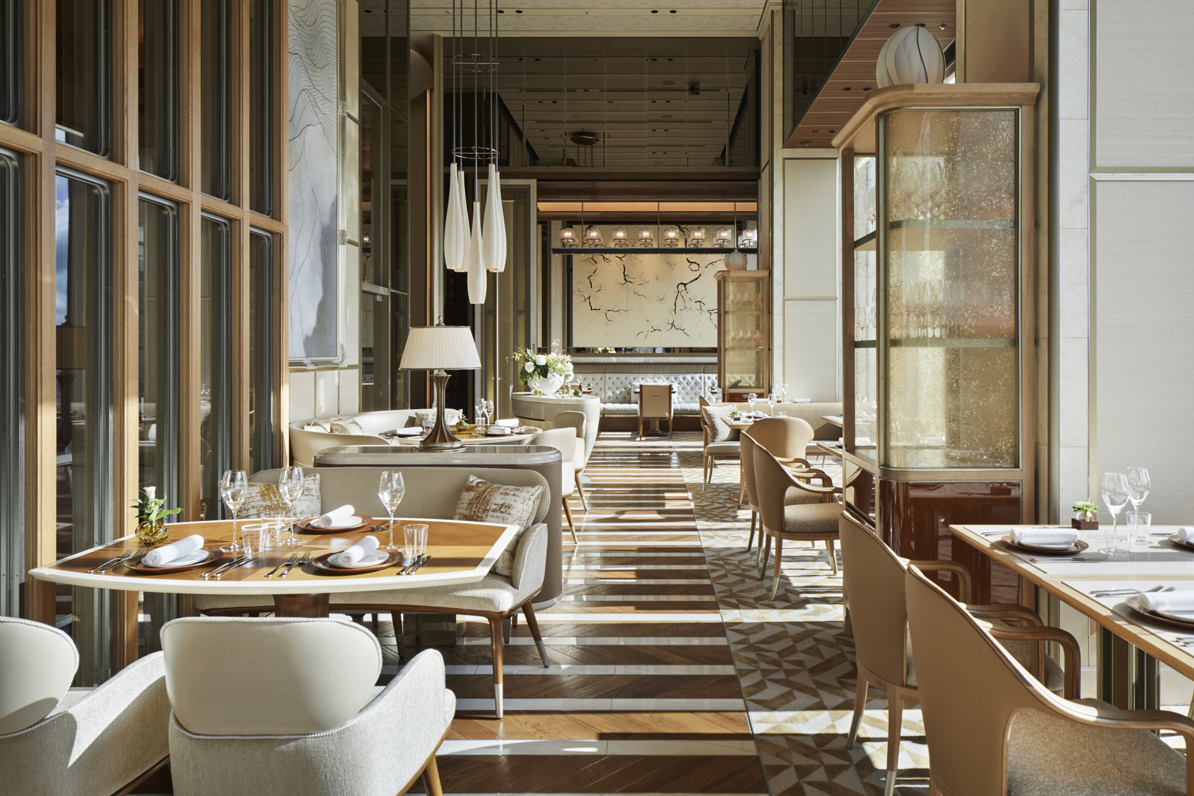 | November 15, 2022, Tokyo, Japan  コンテンポラリーフレンチ「est」、2年連続ミシュランスターを獲得  https://publish.url/jp/otemachi/hotel-news/2022/one-michelin-star-est-2.html
November 15, 2022, Tokyo, Japan
est at Four Seasons Hotel Tokyo at Otemachi Awarded Michelin Star for Second Consecutive Year
https://publish.url/otemachi/hotel-news/2022/one-michelin-star-est.html

PRESS CONTACTS

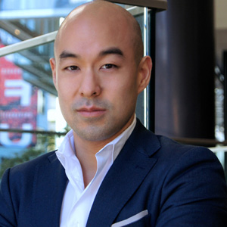 | Shingo Kido  Director of Public Relations and Communications  1-2-1 Otemachi  Chiyoda-ku, Tokyo  Japan  shingo.kido@fourseasons.com

